**目 录**

**第一章 绪论 3**

1.1研究背景及意义 3

1.2国内外研究现状 4

1.2.1国外研究现状 4

1.2.2国内研究现状 4

1.3双轮腿机器人的核心技术 10

1.4课题研究目标 11

**第二章 轮腿机器人总体设计与分析 12**

2.1硬件设计与选型 12

2.2 算法分析 12

2.3结构设计与分析 15

**第三章 数学建模与分析 16**

3.1 坐标系建立及力学分析 16

3.2 系统建模 16

3.2.1左右轮力平衡分析 16

3.2.2摆杆力平衡分析 17

3.2.3 转向力学分析 19

3.2.4 直流电机的线性建模 19

3.3系统状态方程 21

3.4 系统性能分析 22

3.4.1系统能控性分析 22

3.4.2 系统能观性分析 22

**第四章 制作、优化与测试 24**

4.1电机驱动 24

4.2舵机驱动 24

4.3 MPU6050 25

4.4 PID控制 25

4.6测试与总结 28

第一章 绪论

1.1研究背景及意义

机器人技术的发展是一个国家高科技水平和工业自动化程度的重要标志和体现。机器人在当前生产、生活中的应用越来越广泛，在某些场合和环境中正在替代人们发挥着日益重要的作用。机器人技术是综合了计算机、信息和传感技术、控制论、人工智能等多学科而形成的高新技术，集成了多学科的发展成果，代表了高技术的发展前沿，是当前科技研究的热点方向。  
 作为机器人技术的一个分支，移动机器人一直都是研究的热点之一。它主要有三种类型：轮式、履带式和腿式机器人。轮式机器人移动速度快、能量利用效率高，但地形适应能力差，只能在相对平坦的地面环境工作；履带式机器人与地面接触面积大，对地形适应能力有所提高，但能利用效率和机动性显著降低；腿式机器人在地形的适应性上有着卓越的表现，但移动速度慢且运动能效低。在这种背景下，兼顾轮式和腿足式机器人优点的腿轮式移动机器人开始被越来越多的人关注。采用双轮的形式可以最大限度的提高能量利用效率和机动性，并且由于拥有了腿部结构，使得机器人在适应复杂地形能力上有了质的提升。其主要优势如下:  
 (1)结构简单、双驱动，转角大且转弯半径小，甚至能实现原地回转，这使得两轮机器人运动十分灵活，线路轨迹多变，能够在空间狭窄的地区进行作业，克服了多轮机器人空间受限的缺点;

(2)占地面积也小，由于机体一般采用分层设计，合理利用了空间，适用场所大大增加，作为短距离代步工具和娱乐机器人等都十分方便，也为机器人的小型化发展提供了参考方案;  
 (3)低碳环保,所需驱动功率小，使用蓄电池供电就可满足电机运动需求，而且直驱电机噪音小、动力强劲，对节能有一定的积极作用;  
 (4)能量损耗少，由于车轮数量只有两个，地面摩擦引起的损耗减少，并且两轮自平衡机器人没有刹车系统，不存在刹车片磨损等问题，制动仅靠控制器发出的电机运动指令，由电机转矩控制整个机器人运动或停止，这有利于提高物理能量利用率。

基于以上特点，双轮腿式机器人在实际生活中得到了重要的应用，帮助人类在交通、运输、危险排查、娱乐玩具等方面更好地完成了任务，但这并非其已经发展了极致最优阶段，其潜在的意义还有待被继续发掘。双轮腿式机器人的研发是基于多学科的，涵盖机械设计、数学建模、动力学分析、控制算法、电子设计等知识,对研究者有一定的要求。两轮车在没有外力驱动的条件下，表现出极大的不稳定性，根据其结构特征和运动特性所建立的动力学方程也是极其复杂的，最终得到的是非线性高阶方程,故它的运动控制是一个特别复杂的过程。为了更好地研究应用，两轮车通常被看作一阶倒立摆系统，在此基础上建立数学模型，并进行一定的线性化，以此来减小控制难度。因此，要想完成精准建模和控制任务，不仅需要在力学分析和硬件上做出协调，也给控制算法带来了巨大的挑战。鉴于对控制理论的深层次要求,两轮自平衡机器人可以作为检验各种控制方法的基本装置，当自平衡机器人和其他复杂模型在控制上有相通之处时，就可参考对自平衡机器人的控制，从而协助完成复杂模型的控制。  
 由上可知，研究两轮双轮腿机器人不仅能够促进社会生活的发展，为人们的生活提供便利和娱乐，也对研究各种控制算法理论和应用具有重要意义。

1.2国内外研究现状

对双轮腿式机器人的研究离不开单级倒立摆系统，因为典型的单级直线倒立摆系统主要结构包含直线导轨、电机、同步带、摆杆、旋转编码器等，两轮机器人的主要结构有左右车轮、左右电机及驱动器、车身、姿态传感器等，两者最核心的部分都是平衡控制，在控制方法上具有一定的相似性，只是后者在前者的基础上增加了运动控制和传感设备等，是前者的功能性拓展。

1.2.1国外研究现状  
 上世纪五十年代，MIT的专家在研究火箭的过程中，为了减小姿态测试的难度，倒立摆系统便应运而生，成为了发射助推器和导弹制导过程姿态控制的实验平台。基于自身的时变特性，倒立摆系统完成了最优控制理论、PID算法、自适应控制器以及神经网络模型等控制算法的验证，对于研究和推进自动控制理论具有重要意义。  
 1986年，在单级倒立摆的基础上，两轮自平衡机器人的概念被日本电气通讯大学首次提出。如图1.1所示，该机器人名为PB，是Kauzo Yamafuji教授制作的一台能够实现平衡和前行的两轮机器人，其平衡是用数字处理器处理的。由于两个车轮采用同轴连接，且只由一个电机驱动，故只能运动在固定轨道上，不能实现转向操作，运动方式非常受限，技术水平还有待提高。

进入21世纪后，两轮自平衡机器人开始实现了从研究到商业化的发展，在技术上有了质的突破。2001年，美国DeanKamen再次改进两轮机器人，使其以交通工具的形式出现在大众视野中，如图1.2所示，该机器人叫Segway HT，一般情况下的时速能达到20km/h。作为一款商业化机器人，其具有更好的运动控制效果，它结合了陀螺仪和加速度计，检测到整个机器人重心的变化，然后实现平衡和前进，后来还实现了由民用到军用的转化。

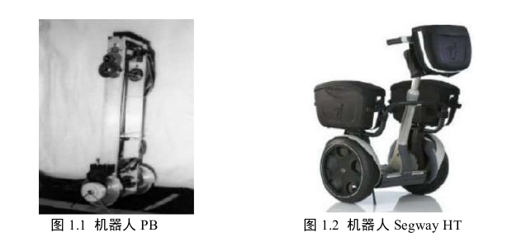

2002年，一款名为“JOE”的机器人将此研究推向热潮，如图1.3所示。这是由瑞士联邦工业大学的Felix Grasser等人制作的，直行速度可达到1.5m/s。最特别之处是该机器人采用双轮独立驱动，实现了差速控制，并且通过状态空间模型分别实现直行和转向控制，运动轨迹大幅增加。同年，在Segway Ht的基础上，美国Lego公司设计了Legway，这是一款用于教学的机器人，用于锻炼学生的实践创新能力。  
 2003年，一款经典的两轮机器人--nBot问世，如图1.4所示。这是由美国的Anderson设计的,该机器人的姿态测量采用多种传感器测量值互补方式，并且采用PID算法完成控制策略，具备良好的轨迹跟踪功能。后来，两轮机器人开始应用到各个领域，如在机身安装火灾传感器后用于消防报警的SOHO安全机器人、头部作为载物平台的FLATHRU家庭服务型机器人、能与人类进行交互的搬运机器人ROBOKER、用补偿方式消除撞击干扰的拳击机器人等。

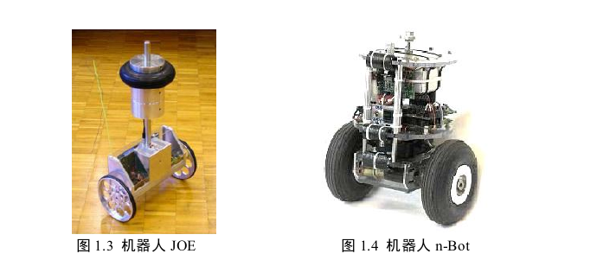

在短短几年时间里，两轮自平衡机器人在控制器上有了更多的选择,如PID法、自适应控制、极点配置法、LQR(线性二次型调节器)、鲁棒控制等，姿态测量也更加准确，如采用多传感器数据融合等方法，这使得两轮机器人的发展达到了一个新的高度，此后，研究者们更专注于抗干扰性和功能性创新。2010年，Khaled Goher开始提出在机体上加入关节来扩展机器人的工作空间，加入一个自由度就可使系统建模和控制难度大大增加，还要考虑结构间的摩擦，库伦摩擦模型便由此建立，这是两轮自平衡多自由度机械臂诞生的基础，如图1.5所示。此外，为了解决自平衡机器人在复杂路况上的移动问题，特别是爬楼梯，研究者们又设计出了用大功率电机驱动的机器人，以及通过调节质心来满足攀爬条件的机器人，Takeshi Takaki等人设计的机器人爬过一个12cm高的台阶需要2.4s左右，同时具备了良好的平衡性能和抗干扰性能，如图1.6所示。

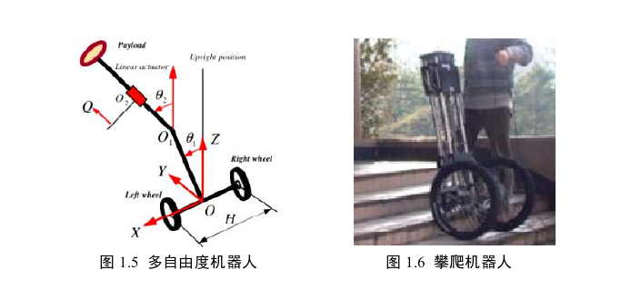

波士顿动力在2017年推出的轮足式机器人Handle，可实现平稳地走、跑、跳以及下坡、空中旋转、穿越障碍等一系列动作（如下图）。其继承了上一代机器人Atlas的控制算法，有AI近似拟人的运动平衡能力。比如在路况不明确时，其可以完成类似人类先将脚踩在路面上估算路面承重能力的动作。后波士顿动力与自动驾驶公司OTTO Motors达成了合作，将轮足式机器人Handle与OTTO运货机器人协作应用于仓储环境。



Ascento系列机器人由苏黎世联邦理工学院的团队研发，兼顾了双轮滚动和弹跳技能，可完成垂直跳跃，具有较好的自平衡能力。Ascento机器人的设计主要参照了Handle。从《Ascento: A Two-Wheeled Jumping Robot》中得知，该机器人主要用于室内巡检，平整地面用轮子快速移动，并通过跳跃来越障。外形如下：

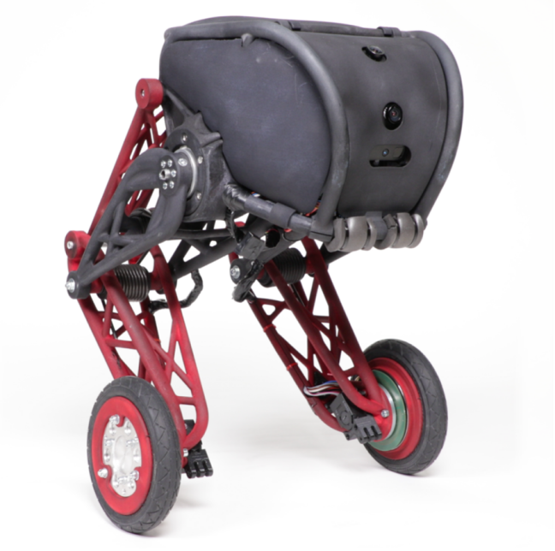

1.2.2国内研究现状

2004年，中科大设计了Free Mover，这是一款载人平衡车，由车轮和操纵杆组成，通过前倾和后仰实现加速与减速，并且可以转向，是一款很好的代步车，如图1.7所示。哈工大的两轮助残机器人和台湾清云科技大学的两轮运输机分别采用自适应控制和双环模糊控制，虽然没有成批量的投入社会使用，但却使我国的机器人研究向前迈了一大步。

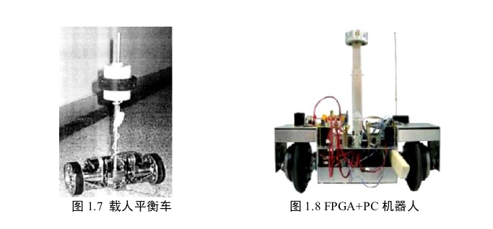

台湾国立中央大学通过研究国外的Segway，最先制作出了一款基于FPGA控制的两轮机器人，如图1.8所示。该机器人结合PC和FPGA，完成姿态采集处理和直流电机驱动，提升了控制技术。后来，传统的一-级倒立摆结构的两轮机器人已不能满足需求，北京工业大学通过增加弹簧结构，使机器人从刚性变为柔性。阮晓钢等人制作了带有柔性关节的机器人，如图1.9所示，利用各种自适应算法，让自平衡机器人具有良好的抗干扰性。  
 2019年，哈尔滨理工大学制作了带有单摆的两轮机器人，对于研究多自由度的机器人控制系统具有重要意义。现在，自平衡机器人应用范围越来越广,并且实现了批量生产，如易步科技公司生产的智能平衡小车，其外形如图1.10所示，这让两轮自平衡机器人的发展得到进一步提升。

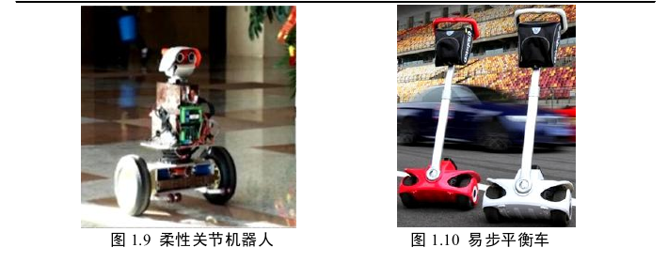

2021年6月3日，腾讯正式发布了中国全新的轮腿式机器人Ollie（外形如下）：

轮腿式机器人Ollie在视频中表现了双轮平衡、多模态移动、跳跃、360度空翻等运动能力。最低身高只有35厘米的 Ollie，可以跳上40厘米的台阶，竖直起跳高度最高可达 60 厘米。能轻松完成 360 度空翻挑战。在平地上时，抗干扰能力极强。腾讯公告表示，Ollie的运动能力源于腾讯Robotics X实验室的最新研究进展：非线性控制技术、全身动力学控制和轨迹规划。

非线性控制技术让机器人具备良好的平衡能力，此前实验室研发的自平衡自行车已应用同类技术，在静止及行进状态下均保持平衡不倒。针对轮腿式机器人的形态和特点，实验室研发团队做了适应性调整，使机器人Ollie在大角度倾斜时也具有良好的平衡能力和鲁棒性。

全身动力学控制让Ollie有了“小脑”，其采用最优化方法求得各关节力矩来实现全身姿态调整，使其在面对突如其来的巨大冲击如在空翻落地和遇到碰撞时能抵抗外界干扰，保持平衡。

Ollie还拥有轨迹规划能力，可以提前“规划”好运动轨迹，最大程度地发挥关节电机性能来实现目标运动。

轮式机器人Ollie在运动规划、平衡与稳定性上取得突破，相关研究论文被 ICRA 2021 收录。

以上为两轮机器人在国内外的研究现状，可以看出研发两轮自平衡机器人的技术愈发成熟，控制方法越来越多，结构也变得多样化，但是如果要稳定的应用到更多的领域，实现量产，还需要做出更大的努力。根据社会需求和两轮机器人的特征来看，其主要的发展趋势是:  
 (1)优越的平衡控制性能。考虑到机器人的功效性和安全性，它必须有更强的平衡能力和稳定性，以保证安全高效的完成任务。可以从硬件和算法控制上进行改进,这就需要研究者们开发出更先进的控制技术和更完善的控制体系，也让开发者有了更大的研究空间。  
 (2)宽广的运动空间。在两轮机器人的基本结构基础上，扩展出更多改进的机器人，如增加关节和柔性系统等，虽然这会使系统的复杂程度增加，但是也增加了机器人的灵活性和运动范围，从而解决更加复杂的控制问题。  
 (3)更强的功能拓宽与适应性。通过改变机体的结构造型和颜色，或者在机身.上安装不同种类的传感器等，实现一机多用，增强在不同条件中的适应性,灵活面对复杂环境。  
 (4)广泛的应用领域。实现军用、工业、娱乐、生活服务等全方面覆盖，为人类带来更加便捷的服务。

1.3双轮腿机器人的核心技术

双轮腿式机器人的核心问题在于实现机器人的动态平衡控制，而其重中之重就必须降低机器人在启动时刻的超调量并提高机器人的响应速度以及抗干扰能力等。解决上述平衡性问题的前提是机器人能够实时准确获取它的姿态信息，这样机器人的控制系统才能够根据姿态信息的变化实时改变输出控制量，从而实现平衡控制。综上，要实现双轮自平衡机器人的变倾角动态平衡，其核心是姿态获取和平衡控制。

在机器人姿态获取方面，姿态信息的得到需要传感器来获取数据，但是由于  
每个传感器都有自己的优缺点且在测量过程中都会有相当的误差存在，所以使用  
单一传感器必定无法满足准确获取姿态这一要求。而如果使用多个传感器，这就  
需要用合适的滤波融合算法对多个传感器的数据进行融合，即在保证数据实时获  
取的前提下尽可能准确地反映机器人当前所处的倾角状态，以确保控制系统输出  
量的准确性。

在机器人平衡控制方面，最主要的是要解决其车身自平衡的问题，即要在各种状态下保持车体的平衡以及在外界自由扰变状况下如何快速恢复，保持自平衡。传统控制算法存在动态响应不理想，抗干扰能力较差，控制效果不能达到最优等缺点。因此需要采用最优控制和多闭环控制相结合的控制算法，提高机器人的自平衡性能和抗干扰能力。其中使用较多的有LQR、VMC控制器和基于软件编码的两闭环PID控制器。

1.4课题研究目标  
 (1)具有动态平衡功能。要求机器人在无外力干扰的情况下可以保持稳定平衡，平衡之后不应有大幅度晃动，保持在±5°之内。  
 (2)具备一定抗干扰性。机器人在受到外界干扰时，应该具有调节能力，要求可以抵抗20°以内的干扰，并且调节时间应在3s内。  
 (3)具有移动功能。能在平衡的同时进行直行和转向运动，且在撤销指令后能恢复稳定，转向角速度不低于60°/s，转弯半径小。  
 (4)能实现人机交互控制。要求机器人能够实现无线控制，在用户界面上具有直行、转向以及复位操作，以达到实时控制的目的。  
 (5)具备一定的视觉识别功能。通过加入摄像头实现智能识别效果，如识别行人、障碍等。

第二章 轮腿机器人总体设计与分析

2.1硬件设计与选型

双轮自平衡机器人是移动机器人研究领域的一个重要分支,涉及的领域和学科包括机械、电子、传感、自动控制以及信号处理等。双轮自平衡机器人的平衡原理类似于倒立摆,具有非线性、强耦合等特性。它的结构特点是双轮共轴,左右平行布置,利用加速度计与陀螺仪对前后倾斜角度和角速度进行检测,同时利用测速元件对机器人行驶速度进行检测,并将信息输出到微处理器,通过平衡控制算法得到系统控制量,完成对双轮自平衡机器人行走姿态的改变。自从第一台平衡机器人Segway上市以后,就备受各界关注,但市场价格昂贵,而且应用领域相对有限,仅作为代步工具使用。当用于野外复杂环境探测、温度检测等一系列数据采集的场合时,如果平衡机器人失去平衡,将不能实现自恢复平衡,无法继续完成既定任务。而且,平衡机器人为了保持平衡就必须一直处于工作状态,这样电池电量将很快耗尽,失去了续航能力,不能用于间歇性工作场合。因此,在完善平衡机器人功能时降低系统成本、能耗,使平衡机器人可以自恢复平衡,实现远程控制,能够用于间歇性工作场合成为了本文重点研究的课题,也是本文的技术创新点。为此,本文提出了一种双轮自平衡机器人控制方案,旨在扩展其应用领域、降低能耗、成本、实现远程控制、可自恢复平衡等。本文完成的具体工作主要表现在以下几个方面:

⑴完成机器人的结构设计;

⑵选用STM32作为控制系统主控芯片,姿态传感器MPU6050用来检测机器人的姿态,蓝牙模块用作无线通信单元;

⑶完成平衡机器人系统软件设计,姿态传感器数据采集及处理方法；

⑷根据双轮自平衡机器人系统的数学模型和非线性等特点,设计出适合控制自平衡机器人系统的模糊PID控制器,用来整定平衡控制算法中的参数。

2.2 算法分析

双轮自平衡机器人是一种不稳定可控的系统，但对其施以适当准确的控制就可以达到稳定的效果。其工作原理类似于倒立摆系统，使得倒立摆系统能够稳定的方法有两种：一是改变重力的方向；另一个方法是增加额外的力到倒立摆中，使其恢复方向的力与其位移方向相反。利用倒立摆控制原理，双轮自平衡机器人可以通过微处理器来控制使其和倒立摆一样能够稳定在一个平衡点之上。  
 其平衡的直观经验来自于人能够通过手直立木棒而不倒，通常情况下一般人通过普通的练习就能够让一根木棒在手指上保持直立。但是这需要托着木棒的手是可以移动的，而且眼睛能够实时观察到当前情况下木棒倾斜的角度和倾斜的趋势，这样人就可以通过移动手掌来抵消手中木棒的倾斜角度和趋势，从而保持直立。但是，如果将人的眼睛蒙上，手中的木棒就会向一边倒去，无法保持直立状态，这是因为没有了眼睛作为系统的反馈。控制过程框图如图2-1所示：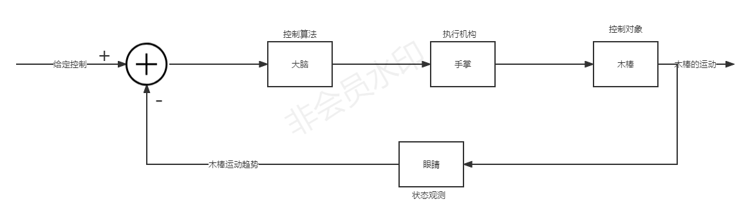

图2-1 通过反馈木棒保持直立

因此，双轮平衡机器人能够实现平衡控制反馈环节是必不可少的一部分，机器人双轮着地，车身静止，重心位于两个车轮与地面接触点连线的中心位置时，车轮无需做任何动作车身就可以保持平衡。车身向左前倾时，重心此时向左，车身将向左倾斜直到车体倒地，这种情况下，如果要是车身保持平衡，必须控制车轮向左移动，使车身重心再次落于左右车轮与地面接触点的连线中心位置。同理，车身向右倾斜时，车体重心向右，机器人将慢慢向右倾斜直到倒地，此时必须控制车轮向右移动，使得车体保持平衡。车轮运动控制保持车体直立如图所示。

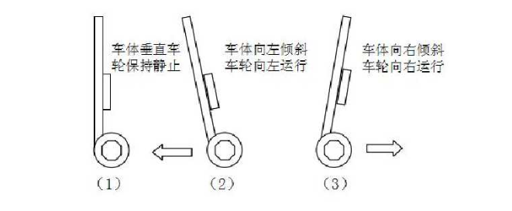

图2-2 车轮运动保持车体直立

由图2-1所知，人的眼睛是木棒能够保持直立控制过程中的反馈环节，那么在双轮平衡机器人系统中，车体的倾角、倾角方向作为其反馈环节，根据倾角方向来控制系统电机车轮的转向，其中电机所需控制量的大小和倾角是相关的。那么要想使机器人车体保持平衡必须精确控制电机所需的控制量，我们需要准确的测量出车体的倾角、倾角方向和倾角变化的速度。双轮平衡系统平衡过程分析如图2-3所示。

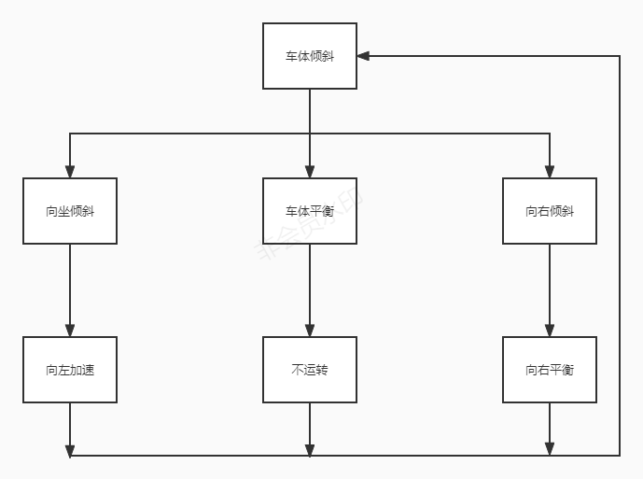

图2-3 平衡过程分析

本文中设计的双轮腿平衡机器人控制算法就是按照图2-3所示原理来分析处理的，车载位置姿态传感器不断的感知车体当前状态，从而控制左右两个车轮电机运行的控制量使车体处于动态平衡当中。当机器人需要处于平衡状态时，传感器感知倾角信号，然后将倾角信号送入控制系统中，控制系统根据倾角并结合左右车轮速度传感器信号计算出车轮所需的控制量大小，并将其送入到电机驱动模块驱动左右两个车轮来抵消倾角信号，从而使机器人保持平衡；当机器人需要前进时，车体会向前微微倾斜，然后感知单元会感知到倾角信号，并将当前角度送到控制系统当中，控制系统会结合倾角和速度传感器信号综合处理后，计算出左右电机的扭矩控制量，从而控制机器人在保持平衡的状态下向前行走；同理，当需要减速、后退时，只需要使车体向后倾斜。倾角越大，加速越快。然而，当机器人需要转弯时，需要给机器人一个控制信号，控制系统根据这个信号计算左右两个车轮的力矩大小，使得双轮平衡机器人在保持平衡的情况下，左右两路电机分别以不同的速度或方向运行。

2.3结构设计与分析

双轮腿机器人相对于其他机器人来说，对结构的要求较高，车身应尽量做的对称，整个车体的重量需要位于左右车轮轴承的上方并尽量靠近轴承。整个结构的合理性会直接影响平衡系统的控制效果，若结构设计不够合理，软件算法的复杂度会大大增加。双轮腿机器人在设计上可分为两部分：轮腿部分和车体部分，主要设计的难点在轮腿部分。在查阅相关文献和视频资料后，初步采用五连杆机构作为轮腿部分的主要结构，如下所示：

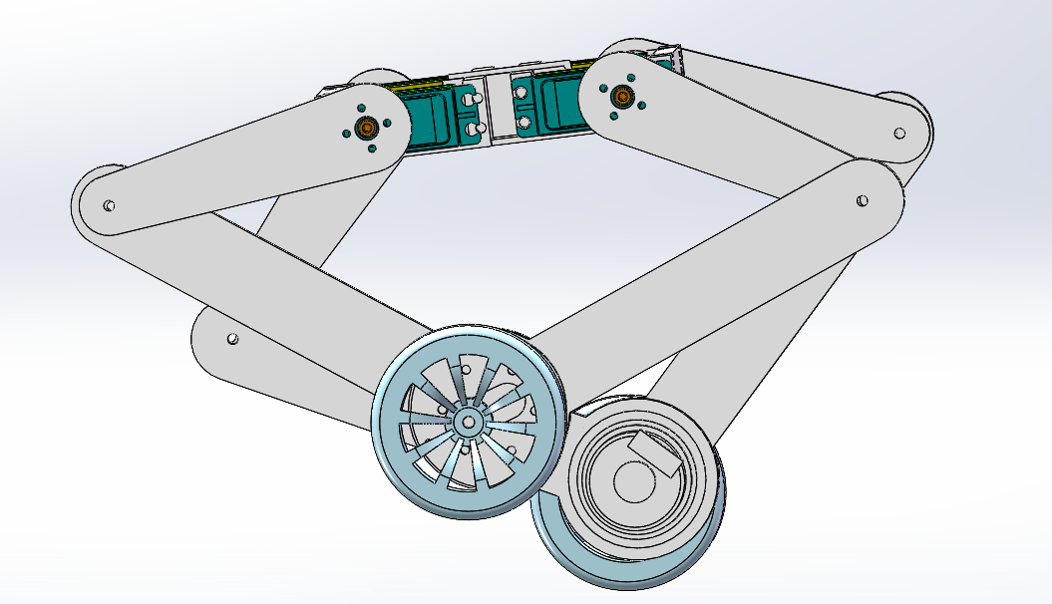

采用五连杆机构作为轮腿结构的好处在于其对称性好，自由度少，另外在本次实践中，轮腿机器人的腿部仅在y方向上运动，而限制其x方向运动，因此两个关节舵机的旋转角度相同，使原本自由度为二的五连杆机构减少至自由度为一。根据所采购电机的扭矩和机器人本体的重量间的关系，通过杆长优化算法计算出腿部杆长的大概值，经solidworks建模和3D打印部件并组装后得到原型机。

第三章 数学建模与分析

3.1 坐标系建立及力学分析

两轮自平衡车的车体结构是左右轮分布,中间类似倒立摆。对两轮自平衡车的进行瞬时力学分析前，需要建立自平衡车的空间直角坐标系。如图2-1所示，该坐标系是由机器人参考坐标系组成。机器人参考坐标系O(X -Y-Z)的原点在机器人的轮轴中心点，选取Z过原点并和重力方向相反，Y轴经过两轮的轴线并由左轮指向右轮，X轴垂直于Z和Y平面并指向前进方向。

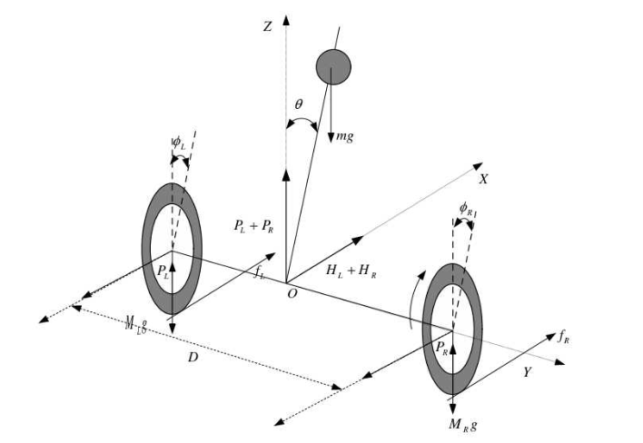

图2-1 两轮腿机器人力学平衡分析

如上图所示，在小车受力瞬间，小车受到自身垂直向下的重力，由牛顿第二定律可知，车轮受到重力沿X轴上的分力，小车在这个力的作用下，有向X轴负方向运动的趋势，同时产生X轴正方向的摩擦力。小车受到重力沿Z轴上的分力，由牛顿第二定律可知，底盘受到车轮对底盘的支持力与重力沿Z轴正方向反作用力。

3.2 系统建模

3.2.1左右轮力平衡分析

对两轮平衡车的右车轮进行受力分析，如图2-2所示。假设小车的瞬时位移为x，车轮受到地面的摩擦力为f $f_{R}$﹐右车轮的半径为R，小车底盘和轮子在水平方向的作用力为 $H_{R}$,车轮瞬间的旋转角度为 $β_{R}$，右车轮受到的力矩为 $C_{R}$,右车轮的受到的重力为 $M_{R}g$。

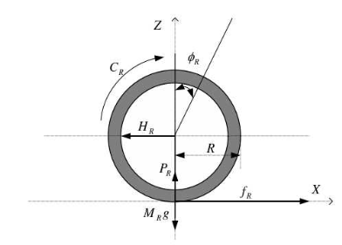

图2-2 右轮受力分析

依据上图对右轮进行受力分析，建立机器人右轮的平衡方程：

$M_{R}\ddot{x_{R}}=f_{R}−H_{R}$（2-1）

$M_{R}\ddot{x_{R}}=f_{R}−H_{R}$（2-2）

同时对机器人的左轮进行受力分析，建立左车轮的平衡方程：

$M_{L}\ddot{x_{L}}=f_{L}−H_{L}$（2-3）

$J_{L}\ddot{β_{L}}=C_{L}−f_{L}R$（2-4）

式中 $M_{L}$、 $M_{R}$--左、右车轮质量（kg）；

$x_{L}$、 $x_{R}$--左、右车轮位移（m）；

$f_{L}$、 $f_{R}$--左、右车轮与地面的摩擦力（N）；

$H_{L}$、 $H_{R}$--底盘与左、右车轮水平方向的作用力（N）；

$J$、 $J_{R}$--左、右车轮转动惯量（kg $∙m^{2}$）；

$β_{L}$、 $β_{R}$--左、右车轮旋转角度（rad）；

$C_{L}$、 $C_{R}$--左、右车轮转矩（N $∙$ m）；

1. -车轮半径（m）；

3.2.2摆杆力平衡分析

如图2-3所示，小车摆杆的受力情况。

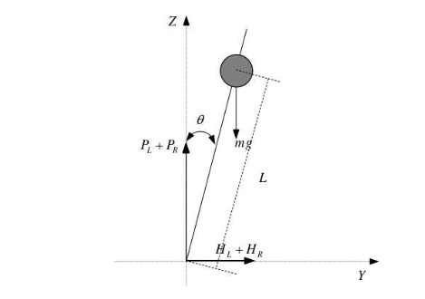

图2-3 车身摆杆瞬时力学分析

从图中可以得出，车身在水平方向的平衡方程：

$m\ddot{x_{p}}=H_{L}+H_{R}$（2-5）

质心水平位移等于：

$x_{p}=x_{m}−Lsinθ$（2-6）

那么这时：

$\ddot{x_{p}}=\ddot{x_{m}}−L\ddot{θ}sinθ+L\ddot{θ}cosθ$（2-7）

$x_{m}={\frac{1}{2}（x}_{L}+x_{R}）$（2-8）

垂直方向的平衡方程为：

$m\ddot{x_{z}}=P_{L}+P_{R}−mg$（2-9）

$x_{Z}=Lcosθ−L$（2-10）

$\ddot{x_{Z}}=Lcosθ∗θ^{2}−Lsinθ∗\ddot{θ}$（2-11）

从而可以得出车身的转矩方程是：

$J_{p}\ddot{θ}=（P_{L}+P_{R}）Lsinθ−（H_{L}+H_{R}）Lcosθ$（2-12）

式中 $J_{p}$--摆杆的转动惯量（kg $∙m^{2}$）；

1. -质心质量（kg）；

$H_{L}$、 $H_{R}$--底盘和左右轮在水平方向的力（N）;

$x_{p}$、 $x_{z}$、 $x_{m}$--质心的水平位移、垂直位移、车体位移（m）;

1. -质心到轮轴距离（m）；

$θ$--摆杆与z平面的倾角（rad）；

$P_{L}$、 $P_{R}$--底盘和左右轮在垂直方向的力（N）;

3.2.3 转向力学分析

两车轮的转向分析如图2-4所示，左右车轮的瞬时位移分别为 $x_{L}$、 $x_{R}$，左右车轮存在位移差，小车产生偏航角 $φ$。根据左、右车轮对车底盘的力不同，因此可以得到以下两个方程：

$J_{φ}=\frac{H_{L}−H_{R}}{2}D$（2-13）

$φ=\frac{x_{L}−x_{R}}{D}$（2-14）

式中 $J_{φ}$--车体转动惯量（kg $∙m^{2}$）；

$φ$--偏航角（rad）；

1. -两轮之间的距离（m）；

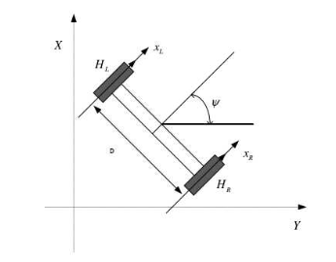

图2-4 轮腿机器人车轮转向平衡受力分析

3.2.4 直流电机的线性建模

两轮腿机器人实现平衡是通过控制左右电机力矩实现的，因此要使机器人的动力学模型尽可能和实际系统相近，需要建立动力学模型和电机力矩之间的关系方程，对其进行完全状态建模。由于我们机器人采用的是直流电机，直流电机的线性化模型如图2-5所示。

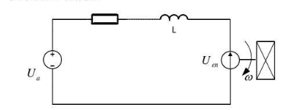

图2-5 直流电机简化模型

直流电机的模型由轴上力矩平衡方程公式和励磁电路电压平衡方程式组成。电机的励磁电路电压平衡方程式和轴上力矩平衡方程式如下:

$U_{a}=RI_{a}+U_{en}$（2-15）

$U_{en}=k_{ε}w=k_{ε}\frac{dθ}{dt}$（2-16）

$C_{em}=k_{m}I_{R}$（2-17）

由此联立可得电机输出电压和转矩之间的关系为：

$C_{em}=\frac{k_{m}(U_{a}−k_{ε}\frac{dθ}{dt})}{R}$（2-18）

式中各符号的含义：

$U_{a}$--电机输入电压；

$U_{en}$--电机转子反电动势；

$C_{em}$--电机转矩；

R--电机转子等效电阻；

$θ$--电机转子角度；

$w$--电机转子角速度；

$k_{ε}$--电机反电动势；

$k_{m}$--电机转矩系数；

其中 $k_{ε}$ =0.012（V $∙$ s/rad）， $k_{m}$ =0.003（N $∙$ m/A）,R=0.36Ω，电机线速度 $\dot{x}$ 与转角之间的关系为：

$\dot{x}=\frac{dθ}{dt}∙r$（2-19）

则电机转矩和输入电压之间的关系为：

$C_{em}=\frac{k_{m}(U_{a}−k_{ε}\frac{dθ}{dt})}{R}=0.0089(U_{a}−0.0271\dot{x})$（2-20）

3.3系统状态方程

当 $θ$ 角在 ${}_{−}^{+}{5^{°}}$ 变化时，cos $θ$ ≈1，sin $θ$ ≈ $θ$、 ${\dot{θ}}^{2}$ ≈0，将式（2-1)~（2-14）联立可得双轮腿机器人力学平衡方程：

$(2M+\frac{2{J_{β}}^{2}}{R^{2}}+m)\ddot{x_{m}}+mL\ddot{θ}=\frac{C_{L}+C_{R}}{R}$（2-21）

$J_{P}\ddot{θ+mL^{2}θ−mgLθ=−mL\ddot{x_{m}}}$（2-22）

$(DM+\frac{DJ_{β}}{R^{2}}+\frac{2J_{φ}}{D})\ddot{φ}=\frac{C_{L}−C_{R}}{R}$（2-23）

由式（2-20）可得左右电机转矩和输入电压之间的关系为：

$C_{L}=0.0089(U_{L}−0.0271\dot{x_{L}})$（2-24）

$C_{R}=0.0089(U_{R}−0.0271\dot{x_{R}})$

由式（2-8）、（2-14）、（2-24）可得：

$$C_{L}+C_{R}=0.0089[(U_{L}+U_{R})−0.0271(\dot{x_{L}}+\dot{x_{R}})]=O.0089[(U_{L}+U_{R})−0.294\dot{x}]$$

$$C_{L}−C_{R}=0.0089[(U_{L}−U_{R})−0.0271(\dot{x_{L}}−\dot{x_{R}})]=O.0089[(U_{L}−U_{R})−0.294\dot{φ}]$$

选取 $φ$、 $\dot{x}$、 $\dot{θ}$、 $θ$ 作为系统的状态变量和输出变量，且机器人具体参数如下：

车轮质量M: 0.04kg 车轮半径R：0.046m

车身质量m：3.13kg 重心高度L：0.17m

车轮轴距D：0.23m

车身转动惯量 $J_{P}$ =0.011kg $∙m^{2}$，车轮转动惯量 $J_{β}$ =0.000031kg $∙m^{2}$，车体的转动惯量 $J_{φ}$ =0.084kg $∙m^{2}$。将上述数值带入（2-21）~（2-23）得到：

$$\ddot{x_{m}+0.18\ddot{θ}=42.8(C_{L}+C_{R})}$$

$$\ddot{θ}−73θ=−4.9\ddot{x_{m}}$$

$$\ddot{φ}=792(C_{L}−C_{R})$$

双轮腿机器人的状态空间方程形式如下：

$$\dot{X}=AX+BU$$

$$Y=CX$$

将式（2-25）代入写成状态空间方程的形式，得系统的状态空间方程：

$$\dot{X}=\left[\begin{matrix}−0.472 & 0 & 0 & 0 \\ 0 & −0.786 & 0 & −103.18 \\ 0 & 3.22 & 0 & 849 \\ 0 & 0 & 1 & 0\end{matrix}\right]\left[\begin{matrix}\dot{φ} \\ \dot{x} \\ \dot{θ} \\ θ\end{matrix}\right]+\left[\begin{matrix}11.9 & −11.9 \\ 2.3 & 2.3 \\ −7.13 & −7.13 \\ 0 & 0\end{matrix}\right]\left[\begin{matrix}U_{L} \\ U_{R}\end{matrix}\right]$$

$$Y=\left[\begin{matrix}1 & 0 & 0 & 0 \\ 0 & 1 & 0 & 0 \\ 0 & 0 & 1 & 0 \\ 0 & 0 & 0 & 1\end{matrix}\right]X$$

3.4 系统性能分析

3.4.1系统能控性分析

系统的能控性是指系统的所有状态变量的运动都可以通过有限点的控制输入来使其任意初始状态达到任意的设定值,则系统的状态可控制，系统状态的可控性只与状态方程有关，和输出方程无关。

系统状态的可控性判别，是通过系统可控性判别矩阵 $Q_{c}$。来判断的。其充分必要条件是可控性判别矩阵 $Q_{c}$ 满秩，即rank($Q_{c}$)=n时，我们判定该系统可控。其中 $Q_{c}=\left[\begin{matrix}B & AB & A^{2}B & ⋯ & A^{n−1}B\end{matrix}\right]$。

由式(2-30)可知系统状态方程的状态矩阵A和控制矩阵B分别为如下值:

$A=\left[\begin{matrix}−0.472 & 0 & 0 & 0 \\ 0 & −0.786 & 0 & −103.18 \\ 0 & 3.22 & 0 & 849 \\ 0 & 0 & 1 & 0\end{matrix}\right]$、 $B=\left[\begin{matrix}11.9 & −11.9 \\ 2.3 & 2.3 \\ −7.13 & −7.13 \\ 0 & 0\end{matrix}\right]$

在MATLAB中输入命令 $Q_{c}$ = ctrb（A,B）,得到系统的能控性判别矩阵为：

$$Q_{c}\left[\begin{matrix}11.9 & −11.9 & −0.43 & 0.43 & 0.37 & −0.37 & 0 & 0 \\ 2.3 & 2.3 & −0.01 & −0.01 & −161 & −161 & −9.5 & −9.5 \\ −5.5 & −5.5 & 1.08 & 1.08 & −392 & −392 & 887.49 & 887.49 \\ 0 & 0 & −5.5 & −5.5 & 1.08 & 1.08 & −392 & −392\end{matrix}\right]$$

MATLAB中输入rank($Q_{c}$)，可以得到rank($Q_{c}$)=4， $Q_{c}$ 满秩，系统状态可控。

3.4.2 系统能观性分析

系统所有的状态变量任意形式的运动均可由有限时间的输出测量完全确定，那么系统是可观测的，也就是说系统具有可观性。可观性的讨论一般只考虑零输入系统，因为系统是否可观，与有没有输入无关。

系统可观性的判别依据是通过可观性判别矩阵V实现的，其充分必要条件是nq ×n维矩阵V的秩为n。其中 $V={\left[\begin{matrix}C & CA & ⋯ & CA^{n−1}\end{matrix}\right]}^{T}$。

由式(2-30)可知系统平衡状态方程状态向量A和输出向量C分别为：

$A=\left[\begin{matrix}−0.472 & 0 & 0 & 0 \\ 0 & −0.786 & 0 & −103.18 \\ 0 & 3.22 & 0 & 849 \\ 0 & 0 & 1 & 0\end{matrix}\right]$、C = $\left[\begin{matrix}1 & 0 & 0 & 0 \\ 0 & 1 & 0 & 0 \\ 0 & 0 & 1 & 0 \\ 0 & 0 & 0 & 1\end{matrix}\right]$

MATLAB中输入obsv(V)、rank(V)，可得V的秩为4，因此系统是可观的。

第四章 制作、优化与测试

4.1电机驱动

电机是使用AT8236模块驱动的。首先，我们使用STM32定时器模式的PWM输出功能将不同占空比的PWM波输入驱动模块，它就能产生不同大小的电压从而控制电机的转速；另外，我们选用的电机带有编码器，利用STM32定时器的编码器模式并接入驱动模块上，它就可以反馈电机的转速。后续，再通过加入PID算法，就可以实现对电机的速度控制。驱动电机的正转和编码器计数与测速代码如下：

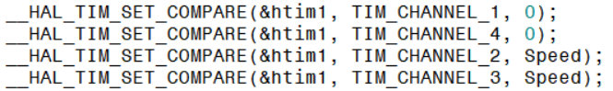

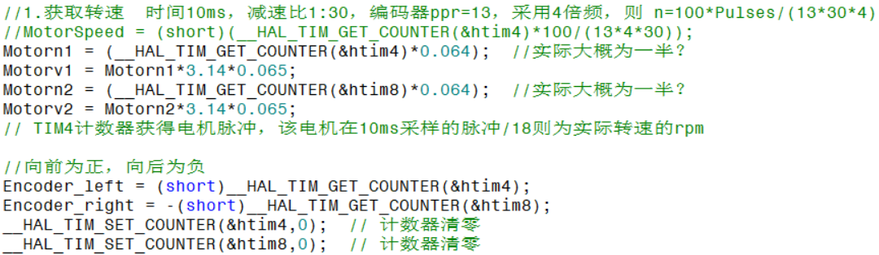

4.2舵机驱动

舵机的转角，我们也是使用PWM波控制的。我们选用的舵机一共有三个接口，其中两个接5V和GND，另外一个接入STM32输出的PWM波。通过产生不同的脉冲时间（0.5 - 2.5ms），就可以控制舵机转动（0 - 180°）。最后，再通过计算得出PWM波脉冲时间与舵机转角的关系，编写转换函数，以便调试舵机的角度，代码如下：（控制4个舵机的旋转角度）

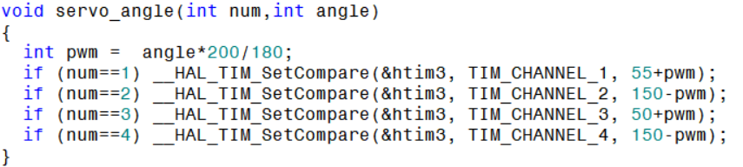

4.3 MPU6050的使用

MPU6050 是 InvenSense 公司推出的整合性 6轴运动处理组件，其内部整合了3轴陀螺仪和3轴加速度传感器，并且含有一个IIC 接口， 可用于连接外部磁力传感器，并利用自带的数字运动处理器（DMP）硬件加速引擎，通过主 IIC 接口，向应用端输出完整的 9 轴融合演算数据。简单来说，MPU6050可以输出三个方位（pitch、yaw、roll）的角速度与角加速度，之后再通过DMP计算出这三个方位的角度值。我们使用其对平衡小车的倾角进行测量，进而进行反馈控制小车的平衡。MPU6050获取数据的代码如下：



4.4 PID控制

将小车所需模块准备好后，就可以融合三者对小车进行平衡和行走的控制了。算法方面我们选择的是PID控制算法，一共有两个环对小车进行控制。第一个是直立环，控制小车的平衡，使用的是PD算法，通过P和D的系数与MPU6050测得的角度和角速度相乘，得到小车应有的速度（有正有负），进而将其转化为不同占空比的PWM波输出给电机，从而实现小车前倾就向前加速、后倒就向后加速的效果。在PD的调节下，选择好参数，可以使小车基本平衡，算法如下：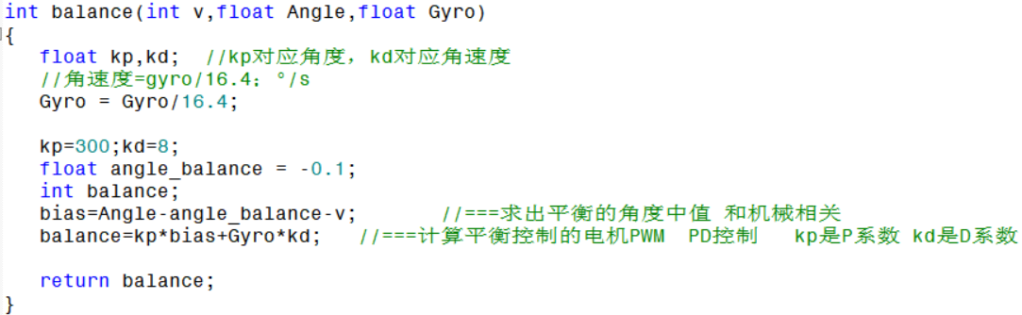

但是光靠一个直立环并不能使小车达到静止平衡的效果，小车会在平衡点来回抖动，此时，我们就需要加入速度环来控制小车的速度。速度环的最基本功能是为了抵消平衡环产生的速度，让小车保持平衡时的同时转速为设定的值。速度的控制关键点在于消除静差，因此需要引入积分运算，而不需要微分运算，算法如下：

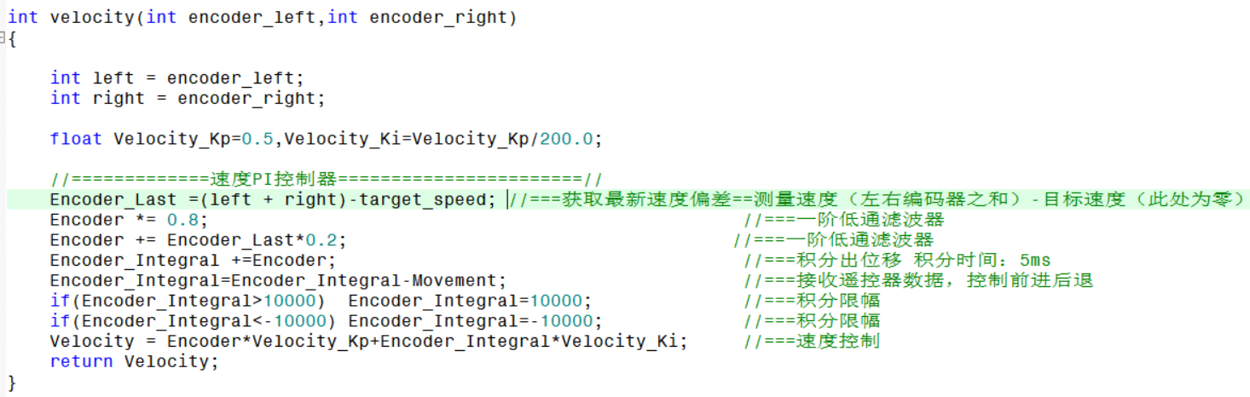

整体的算法框图如下所示：

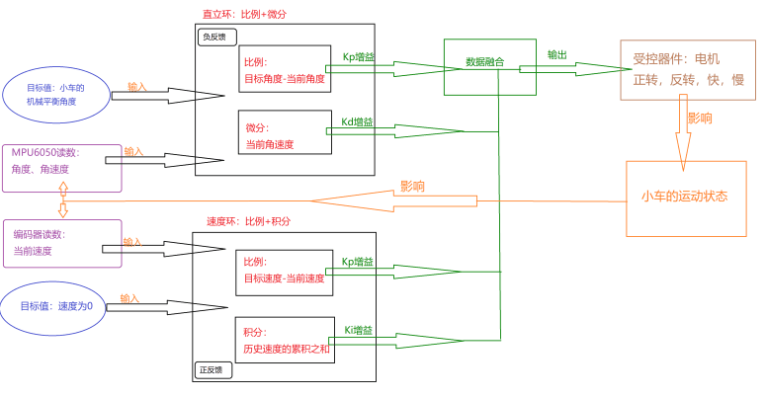4.5调试与优化

根据预期的功能（平衡、抗干扰和直立行走），主要需要调试的有PID参数和直立环与速度环的融合控制。

4.5.1 直立环调试

首先调试的是直立环，遵循先“P”后“D”的原则：先将D设为0，再将P从0开始逐渐增大。在此过程中，小车会来回抖动，并且抖动幅度会慢慢变小。直至抖动幅度接近最小值并且小车可以短暂平衡，该参数便可确定为P的参数。接着调节D参数，也是将其从0慢慢增大，同时观察小车的情况。最终小车可以在平衡点高频抖动并且达到较长时间平衡时，便可确定为合适的D参数。经过调试，我们确定的P和D参数为：



调节好直立环后，便需要通过速度环控制小车的速度。这里有两级PID，可以通过串级、并级或者并串融合的方法控制。三种方法原理和调试情况如下：

（1）串级PID：

将速度环得到的值作为输入传入到直立环中，并作为直立环平衡的标准影响直立环的表现，代码如下：

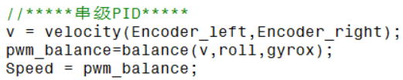

经过调试，发现其在目标速度为0时的表现较好，但是需要以一定速度前进时，便无法保持平。

（2）并级PID：

将直立环和速度环的输出以线性相加的方式合并，最终得到的值为小车最终的速度，代码如下：

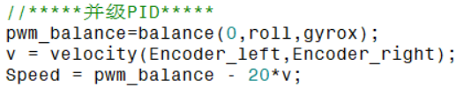

经过调试发现，其在平衡和直立行走时的表现都较好。

（3）并串PID：

将上述两个算法融合，速度环的输出既作为输入影响直立环，又作为最终输出的一部分与直立环输出合并，代码如下：

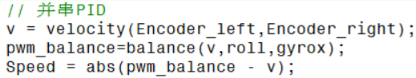

经调试，其效果不如只有并级PID稳定。

综上，我们选择使用并级PID将直立环和速度环联合起来。

4.5.2 速度环调试

首先我们查阅了大量文献，发现速度环P和I的比例为200：1时效果可以达到最好，因此，速度环实际上仅需要调节一个参数即可。最终，速度环选择的参数如下：



4.5.3 MPU6050调试

官方提供的例程中，MPU6050使用的初值是初始化时的，也就是说，它会将初始化时的值当作0°，这就导致每次调节平衡时都要将小车放在大致的平衡位置才能平衡。于是对代码进行修改，将MPU6050的初值设为了绝对0°，这样就不需要每次都放置平衡了。但在后面的调试中发现，这个绝对0°会有误差，有时初始化后的绝对0°会偏移1 ~ 2°，这对调试是非常不利的，每次的偏差导致参数无法确定。因此我们还是使用了原始的代码，需要将小车摆放在大致平衡位置。

4.6测试与总结

4.6.1 平衡测试与总结

首先设置舵机的转角（决定了小车的高度和腿部的屈伸度），初始值我们设置的是10°。之后将小车放置在大致平衡位置，启动小车，小车可以在平衡位置稳定，偶尔有些许抖动但可以较快恢复；然后改变舵机转角，使小车的腿部上下屈伸。经测试，小车最多可以在舵机大约35°时保持平衡，高于此值会不稳定。

我们认为，这与我们的机械结构设计和电机的性能有关，舵机角度的增加意味着重心的升高，这会使小车平衡的难度加大，同时在高重心时电机需要较大的扭矩才能保持小车的平衡。因此后续加大平衡的角度，需要改善机械结构与选择扭矩更大的电机。

4.6.2 抗干扰测试与总结

首先让小车处于平衡，之后对其施加外力，观察是否可以恢复原来的平衡状态。经测试，当施加较小外力，并使小车的摇晃幅度在±20°之内时，小车可以较快地恢复平衡状态。

抗干扰的性能和恢复平衡的速度与电机的性能和控制算法有关，后续增加小车的抗干扰能力和响应速度，需要选择扭矩更大的电机和更优的算法如LQR。

4.6.3 直立行走测试与总结

在小车的速度环里将小车的速度值设为想要达到的值，启动小车，在短暂的平衡后，小车的速度慢慢增大并且可以在之后的行驶中保持平衡。之后的测试分为三步：一、在小车行驶时改变舵机转角；二、改变舵机转角后再令小车行驶；三、在蓝牙app里对小车进行行走测试。情况一相当于在小车行驶过程中加入干扰，经测试行驶时舵机转角变化小于20°可基本保持平衡；情况二测试的是小车能在重心多高的状态下直立行驶，经检验，小车可保持平衡行驶的最大舵机转角为20°；情况三是联合蓝牙模块远程操控小车行走，有五个模式，分别是：前进、后退、左转、右转和停止，需要设置不同的控制阈值来是实现蓝牙控制的稳定，经实践，每按一下蓝牙app上的按键，前进/后退速度变化5，左转/右转两轮PWM差值变化10时小车的行驶最稳定。

小车直立行走的性能就相当于上面两者之和，既受小车机械结构（也就是重心位置）、电机扭矩的影响，也受控制算法的影响，同时也会受到MPU6050精度的影响。因此后续的改进需要选用性能更好的元件和更优化、控制效果更好的算法。